附件2：
报到地点及乘车信息
报到地点：南京市新城商务酒店（奥体大街67号）；
电 话：025-87775999 ；
南京汽车站（南京站）：乘坐地铁一号线到安德门站换乘地铁十号线到中胜站下车，步行1.3公里。打车约50元。
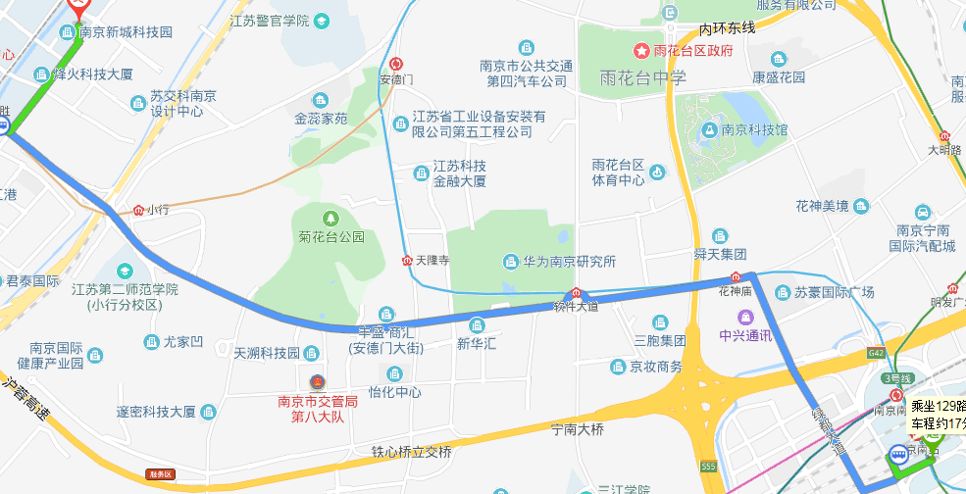
南京南站：乘坐129路到河西大街中胜站下车，步行900米。打车约30元。
